Mathématiques
Cinquième – Quatrième – Troisième
Outils de positionnement de début d’année

Cinquième
Sur la base des priorités d’enseignement en période 1 (septembre - octobre 2020)
Source : Attendus de fin d’année de sixième
https://cache.media.eduscol.education.fr/file/Reprise_deconfinement_Mai2020/08/8/Fiche_College_6e_1280088.pdf
Nombres et calculs
Utiliser et représenter les grands nombres entiers, des fractions simples, les nombres décimaux | - L’élève utilise les grands nombres entiers et des nombres décimaux ayant au plus quatre décimales.  Exercice 1  Quel est le nombre $100$ fois plus petit que $7 453$ ?  Quel est le nombre $100$ fois plus grand que $12,677$ ?  Exercice 2  Sachant que $38 × 12 = 456$, calculer $38000×12$.  Exercice 3  Pour chaque opération proposée dans la première colonne, cocher la case correspondant à l’ordre de grandeur du résultat.  Opération 1 10 100 1 000 10 000  $$118 × 98$$  $$43,5 + 873$$  $$902 – 5,7$$  $$8 980 × 0,1$$  $$87,63 : 8$$  Exercice 4  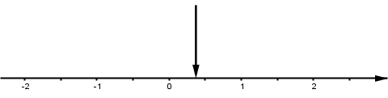  La flèche ci-dessus indique un nombre de l’axe gradué.  Quel est ce nombre : $0,20$ ? $0,37$ ? $0,62$ ? $0,75$ ?  Exercice 5  Encadrer chaque nombre proposé par deux nombres entiers consécutifs.  - $… < 7 999, 101 < …$  - $… < 98,6 < …$  - $… < 20,69 < …$  Exercice 6  Quelle écriture ne correspond pas au nombre $7,89$?  $\frac{789}{10}$ ; $7+\frac{8}{10}+\frac{9}{100}$ ; $3,240 + 4,65$ ; $7$ unités et $89$ centièmes  - L’élève ajoute des fractions de même dénominateur.  Exercice 1  Calculer :  $\frac{2}{5}+\frac{7}{5}$ $\frac{9}{11}+\frac{5}{11}$ $\frac{2}{25}+\frac{7}{25}+\frac{4}{25}$  Exercice 2  On place bout à bout quatre segments de longueurs respectives $\frac{2}{7}$ ; $\frac{3}{7}$ ; $\frac{4}{7}$ et $\frac{5}{7}$.  Quelle est la longueur totale du segment obtenu ?  Exercice 3  Françoise veut acheter une montre. Elle possède $\frac{3}{8}$ de la somme et son père lui donne $\frac{5}{8}$ du prix de la montre.  Françoise aura-t-elle assez d’argent pour acheter cette montre ?
Calculer avec des nombres entiers et des nombres décimaux | - L’élève connaît la priorité de la multiplication sur l’addition et la soustraction.  Exercice 1  Relier chaque calcul au résultat qui convient :  $$3 + 7 × 8$$ • • $$80$$  $$8 + 4 × 5$$ • • $$77$$  $$(8 + 4) × 5$$ • • $$59$$  $$7 × (8 + 3)$$ • • $$60$$  $$5 × 8 + 40$$ • • $$28$$  Exercice 2  Alice calcule mentalement $3 + 4 × 5$ et trouve $23$. Arthur utilise une calculatrice et trouve $35$.  Qui a raison ? Expliquer la réponse.
Résoudre des problèmes en utilisant des fractions simples, les nombres décimaux et le calcul | - L’élève résout des problèmes relevant des structures additives et multiplicatives et mobilisant une ou plusieurs étapes de raisonnement.  Exercice 1  Dans une classe de $25$ élèves de sixième, chaque élève a $7$ cahiers grand format et $3$ cahiers petit format.  Combien de cahiers de chaque sorte y a-t-il dans cette classe ?  Exercice 2  Un maçon doit transporter :  - $8$ sacs de ciment pesant chacun $35$ kg ;  - $1 000$ briques pesant chacune $1,5$ kg ;  - $750$ kg de sable.  Combien pèse le chargement ?  Exercice 3  $3$ croissants et $1$ pain au chocolat coûtent $2,90$ €. Le prix d'un croissant est $0,70$ €.  Quel est le prix du pain au chocolat ?  - L’élève résout des problèmes de proportionnalité, notamment en utilisant le coefficient de proportionnalité.  Exercice 1  $7$ kg de framboises coûtent $21$ €.  Quel est le prix de $10,5$ kg de framboises ?  Exercice 2  Parmi les situations suivantes, laquelle ne relève pas de la proportionnalité ?  A - Dans un gâteau aux fruits pour $4$ personnes, il faut $300$ g de farine, combien de grammes de farine faudra-t-il pour un gâteau pour $12$ personnes ?  B - Une équipe de football a marqué $3$ buts à la mi-temps d’un match. Combien aura-t-elle marqué de buts à la fin du match ?  C - $3$ seaux contiennent $15$ L d’eau, combien de seaux faut-il pour transporter $45$ L d’eau ?  Exercice 3  $12$ objets identiques pèsent en tout $240$ grammes.  Combien pèsent deux de ces objets ?  - L’élève sait appliquer un pourcentage dans des cas simples.  Exercice 1  Dans un collège, $25$ % des élèves viennent en deux roues, $40$ % viennent par le bus et les autres viennent à pied.  Quel est le pourcentage des élèves qui viennent à pied ?  Exercice 2  Calculer mentalement :  - $50 \%$ de $240$ ; - $25 \%$ de $36$ ; - $10 \%$ de $530$ ; - $75 \%$ de $120$.  Exercice 3  Un pull coûtant $30$ euros bénéficie d’une réduction de $20 \%$.  Quel est le montant en euro de cette réduction ?
Espace et géométrie
Reconnaître, nommer, décrire, reproduire, représenter, construire des solides et figures géométriques | - L’élève code des figures simples du plan et de l’espace.  Exercice 1  Nommer les sommets des figures suivantes et coder ces figures.  $ABC$ triangle isocèle en $B$ $DEF$ triangle équilatéral  $JKLM$ rectangle de longueur $JK$ et de largeur $KL$ $NOPQ$ losange  Exercice 2  Le solide ci-contre est un pavé droit.  Coder les longueurs égales.  - L’élève utilise le vocabulaire associé à ces figures pour les décrire.  Exercice  À l’aide du schéma ci-dessous, déterminer :  - deux segments de même longueur ;  - un triangle rectangle ;  - le milieu d’un segment ;  - un triangle isocèle.  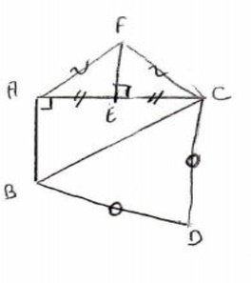  - L’élève reproduit ou construit des figures simples ou complexes.  Exercice 1  Tracer trois droites $(d_{1})$, $(d_{2})$et $(d_{3})$ elles que :  - $(d_{1})$est parallèle à $(d_{2})$;  - $\left(d_{2}\right)$ est perpendiculaire à $(d_{3})$.  Exercice 2  Le triangle ci-dessous a été tracé à main levée.  Construire ce triangle avec les instruments de géométrie en respectant les mesures indiquées.  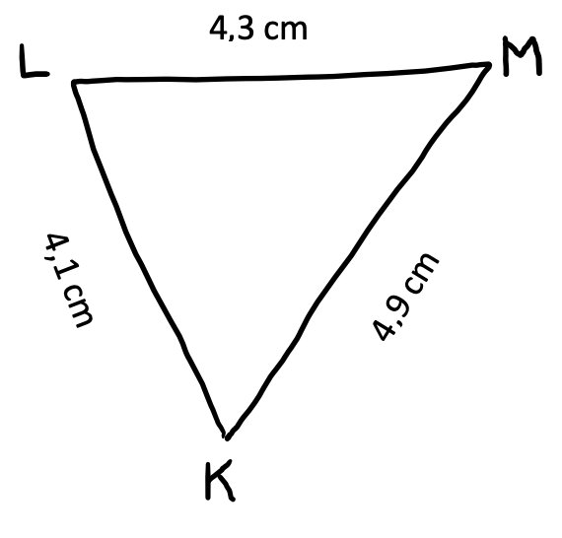  Exercice 3  Construire la figure correspondant au programme de construction suivant.  - Tracer un segment $\left[AB\right]$ de longueur 6 cm.  - Tracer un segment $[BC]$de longueur 8 cm, perpendiculaire à $[AB]$.  - Relier $A$ et $C$.  - Tracer le cercle de diamètre $[AC]$.  - L’élève complète une figure par symétrie axiale.  Exercice 1  En utilisant seulement le quadrillage, tracer la symétrique de la figure ci-dessous par rapport à la droite.  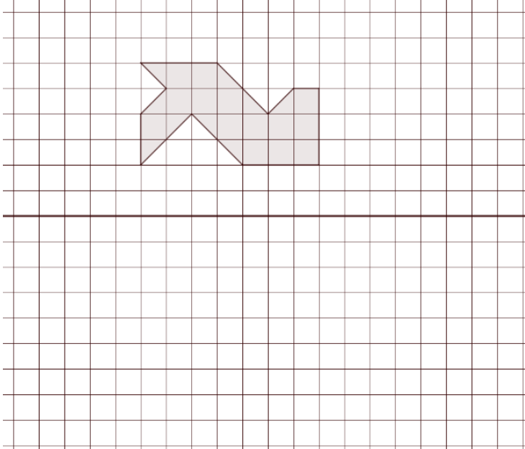  Exercice 2  En utilisant seulement le quadrillage, tracer la symétrique de la figure ci-dessous par rapport à la droite.  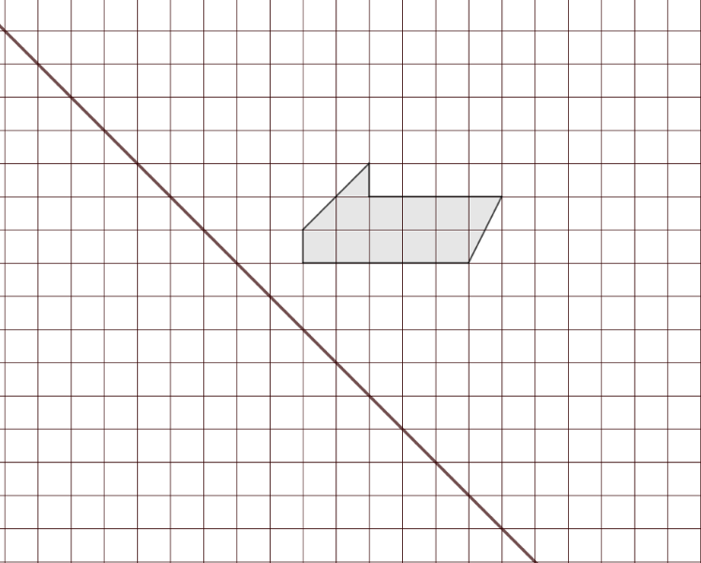

Quatrième
Sur la base des priorités d’enseignement en période 1 (septembre - octobre 2020)
Source : Attendus de fin d’année de cinquième
https://cache.media.eduscol.education.fr/file/Reprise_deconfinement_Mai2020/08/7/Fiche_College_5e_1280087.pdf

Nombres et calculs
Utiliser les nombres pour comparer, calculer et résoudre des problèmes | - L’élève utilise la notion d’opposé.  Exercice 1  Compléter le tableau suivant.  Nombre $$3,5$$ $$0$$ $$-7$$ $$8$$  Opposé $$-2,8$$ $$1$$  Exercice 2  Placer les nombres suivants et leurs opposés sur une droite graduée, d’unité $1$ cm.  $$6 ; + 0,8 ; - 1,5 ; 0 ; - 2,9 ; - 4,7$$  - L’élève résout des problèmes faisant intervenir des nombres décimaux relatifs et des fractions.  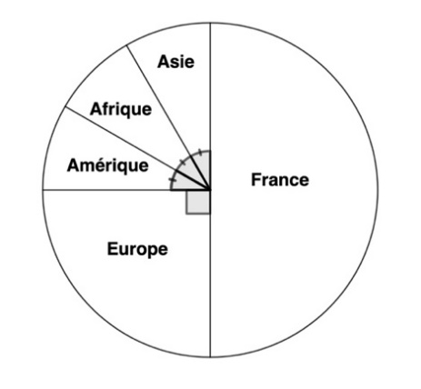  Exercice 1 (calculatrice autorisée)  On a représenté sur le diagramme circulaire ci-contre la répartition des vols d’une compagnie aérienne selon la destination.  - Quelle fraction représentent les vols vers :  - la France ?  - l’Asie ?  - Sachant que cette compagnie a affrété $576$ vols et que les vols vers l’Europe représentent un quart de ce total, calculer le nombre de vols vers l’Europe.  Exercice 2  Un jeu consiste à lancer une balle sur des quilles.  - Si la balle touche plusieurs quilles, le joueur gagne 2,5 €.  - Si la balle ne touche qu’une quille, le joueur gagne 1€.  - Si la balle ne touche aucune quille, le joueur perd 1 €.  Karima a lancé 10 fois la balle. Elle a perdu de l’argent 3 fois et a gagné 3 fois 1 €.  Combien a-t-elle gagné au total ?
Utiliser le calcul littéral | - L’élève produit une expression littérale pour élaborer une formule ou traduire un programme de calcul.  Exercice 1  Voici un programme de calcul.  - Choisis un nombre  - Multiplie ce nombre par $5$  - Ajoute $7$  - Prends le double du résultat  - Enlève $14$  En nommant $x$ le nombre de départ, laquelle des formules ci-dessous traduit ce programme de calcul ?  - $5x + 7 × 2 – 14$ ?  - $(5x + 7) × 2 – 14$ ?  $$x$$  Exercice 2  Exprimer en fonction de $x$ le périmètre du triangle ci-contre.  - L’élève substitue une valeur numérique à une lettre notamment pour tester une égalité.  Exercice  On donne l'expression $A=1+3x$.  Donner la valeur de $A$ pour $x$ = 5.
Organisation et gestion de données, fonctions
Résoudre des problèmes de proportionnalité | - L’élève reconnaît une situation de proportionnalité ou de non proportionnalité́ entre deux grandeurs.  Exercice 1  Parmi les situations suivantes, laquelle n’est pas une situation de proportionnalité ?  A – $3$ kg de pommes coûtent $8,30$€, quel prix faudra-t-il payer pour acheter $17$ kg de pommes ?  B – 5 seaux permettent de transporter $12$ L d’eau, combien de litres seront transportés dans $13$ seaux ?  C – Dans une tarte à l’abricot pour $7$ personnes, il faut $150$ g de sucre, quel poids de sucre faudra-t-il pour une tarte pour $17$ personnes ?  D – Nicolas pèse $25$ kg à $15$ ans, quel sera son poids à $30$ ans ?  Exercice 2  Lequel de ces tableaux n’est pas un tableau de proportionnalité ?  A –  $$3$$ $$1,5$$ $$4,5$$  $$6$$ $$3$$ $$9$$  B –  $$5$$ $$1$$ $$3$$  $$20$$ $$4$$ $$12$$  C –  $$2$$ $$1$$ $$3$$  $$5$$ $$4$$ $$6$$  - L’élève résout des problèmes de proportionnalité, notamment en utilisant des pourcentages ou des échelles  Exercice 1 (calculatrice autorisée)  Un pack de $6$ yaourts coûte $1,50$€.  Un pack de $10$ yaourts identiques aux précédents coûte $2$ €.  Le prix du pack est-il proportionnel au nombre de yaourts ? Justifier.  Exercice 2  Compléter le tableau suivant :  Prix en euro $$180$$ $$180$$ $$180$$  Remise en pourcentage $$-10 \%$$ $$-20 \%$$ $$-30 \%$$  Montant de la remise en euro $$18$$  Nouveau prix en euro $$162$$  Exercice 3  Un panda adulte se nourrit exclusivement de bambou et peut en manger jusqu’à $25$ kg par jour. Son système digestif est paresseux : il n’assimile que $20 \%$ de ce qu’il consomme.  Quelle masse de bambou assimile-t-il par jour ?  Exercice 4  La tour Eiffel mesure $324$ mètres de hauteur.  Sur une affiche publicitaire, on la représente à l’échelle $\frac{1}{100}.$  Quelle est la taille de la Tour Eiffel sur cette affiche ?  Exercice 5  Sur un plan de maison à l’échelle $\frac{1}{100}$, la cuisine est représentée par un rectangle de $4$ cm de long sur $3$ cm de large. Quelles sont les dimensions réelles de cette pièce ?
Comprendre et utiliser la notion de fonction | - L’élève comprend et utilise la notion de fonction : il traduit la dépendance entre deux grandeurs par un tableau de valeurs ; il produit une formule représentant la dépendance entre deux grandeurs.  Exercice  $$3$$  $$L$$  L’unité est le centimètre. On considère le rectangle ci-contre, dont l’un des côtés mesure $3$ et l’autre mesure $L$.  - Compléter le tableau suivant :  Longueur $L du côté$ (en cm) 4 5 10 15  Périmètre du rectangle  (en cm)  - Quelle formule permet de calculer le périmètre de ce rectangle en fonction de $L$

Espace et géométrie
Utiliser les notions de géométrie plane pour démontrer | - L’élève connaît et utilise : la somme des angles d’un triangle ; une définition et une propriété caractéristique du parallélogramme.  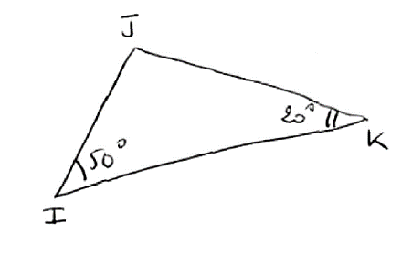  Exercice 1  La figure ci-contre a été faite à main levée.  Donner la mesure de l’angle $\hat{IJK}$ .  Exercice 2  Quelle est la définition d’un parallélogramme ?  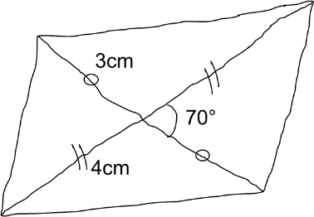  Exercice 3  La figure ci-contre a été faite à main levée.  Quelle est la nature du quadrilatère ci-contre ?  - L’élève transforme une figure par symétrie centrale.  Exercice 1  Construire à l’aide du quadrillage le symétrique de la figure par rapport au point $O$.  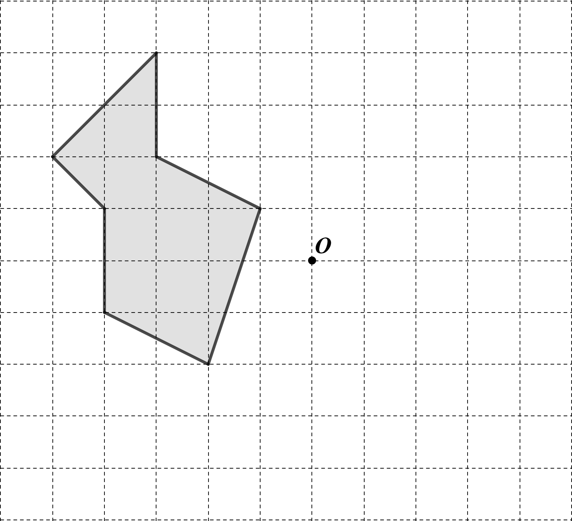  Exercice 2  Construire, à main levée, le symétrique de la figure par rapport au point $O$.  $$O$$

Troisième
Sur la base des priorités d’enseignement en période 1 (septembre - octobre 2020)
Source : Attendus de fin d’année de quatrième
https://cache.media.eduscol.education.fr/file/Reprise_deconfinement_Mai2020/08/6/Fiche_College_4e_1280086.pdf

Nombres et calculs
Utiliser les nombres pour comparer, calculer et résoudre des problèmes | - L’élève utilise les nombres décimaux relatifs et les nombres rationnels pour comparer, calculer et résoudre des problèmes.  Exercice 1  Quel est le signe des expressions numériques suivantes ?  Expression ($-$6) × 7 × ($-$1) × ($-$7) $$\frac{11 \left(-3\right)}{-5×123}$$  Signe  Exercice 2  On considère le nombre $A=56 789$.  Quel est le bon encadrement de ce nombre ?  ${10}^{3}<A<{10}^{4}$ ; ${10}^{4}<A<{10}^{5}$ ; ${10}^{5}<A<{10}^{6}$ ; ${10}^{6}<A<{10}^{7}$  Exercice 3  Le triathlon des neiges de la vallée des loups comprend trois épreuves qui s'enchaînent : VTT, ski de fond et course à pied.  Steve, un passionné de cette épreuve, s'entraîne régulièrement sur le même circuit.  À chaque entraînement, il parcourt le circuit de la façon suivante :  - la moitié à VTT,  - le tiers à ski de fond,  - le reste à pied.  Steve affirme que c'est à pied qu'il parcourt la plus petite distance.  A-t-il raison ? Justifier la réponse.

Utiliser le calcul littéral | - L’élève identifie la structure d’une expression littérale (somme, produit). Il utilise la propriété de distributivité simple pour développer un produit.  Exercice 1  Si on me demande de calculer l’expression $3\left(x+5\right)$ pour une valeur donnée de $x$, quelle sera la dernière opération que je devrai effectuer ?  Même question avec l’expression : $3x×4x+2×4x$.  Exercice 2  Simplifier le plus possible l’expression correspondant au produit de $2,5x$ par $2x$.  Simplifier le plus possible l’expression $2,5x+2x$.  Exercice 3  Développer chacune des expressions suivantes :  $3\left(4x+5\right)$ $2\left(-3x+6\right)$  - L’élève introduit une lettre pour désigner une valeur inconnue et met un problème en équation.  $$d$$  $$d$$  $$20$$  $$20$$  Exercice  On considère la figure ci-dessous où l’unité est le mm.  On se demande pour quelle valeur de $d$ le périmètre du carré est égal à $200$ mm.  Donner une équation qui permet de résoudre ce problème.  - L’élève teste si un nombre est solution d’une équation.  Exercice 1  Le nombre $(-2)$ est-il une solution de l’équation $2x²+3x-2=0$ ?  Exercice 2  Le nombre $7$ est-il solution de l’équation $7x+3=2(x-5)$?  - L’élève résout algébriquement une équation du premier degré.  Exercice 1  Tom doit résoudre l'équation suivante : $8x-4=11+5x$  Voilà ce qu'il écrit :  Étape 1 : $8 x-5 x=11+4$  Étape 2 : $3 x=15$  Étape 3 : $x=15 - 3$  Étape 4 : $x=12$  À quelle étape a-t-il fait une erreur ?  Exercice 2  Résoudre les équations suivantes d’inconnue $x.$  - $5x-7=0$  - $7x-4=2x+6$
Organisation et gestion de données, fonctions
Résoudre des problèmes de proportionnalité | - L’élève résout des problèmes en utilisant la proportionnalité.  Exercice 1  Dans la boulangerie « Au bon pain », Cyril achète $7$ pains au chocolat et paie $6,30$ € et Nicolas achète $9$ pains au chocolat et paie $8,10$ €.  - Combien paiera Léa pour $16$ pains au chocolat ?  - Combien paiera Max pour $8$ pains au chocolat ?  - Quel est le nombre maximum de pains au chocolat que Louise pourra acheter avec 3€60?  Exercice 2  Un épicier utilise le graphique ci-contre pour indiquer le prix de ses oranges en fonction du poids des oranges.  - Est-ce une situation de proportionnalité ? Justifie.  - Quel est le prix de 10 kg d’oranges ?  - Quel est le prix de 3 kg d'oranges ?
Comprendre et utiliser la notion de fonction | - L’élève produit une forme littérale représentant la dépendance de deux grandeurs.  Exercice  Miriam veut acheter $5$ crayons et $3$ gommes.  Soit $c$ le prix d’un crayon et $g$ le prix d’une gomme.  Exprimer le prix total de son achat, en fonction de $c$ et $g$.  - Il exploite la représentation graphique d’une fonction.  Exercice  On a représenté ci-dessous l’évolution de la hauteur d’un projectile lancé depuis le sol (en mètre) en fonction du temps (en seconde).  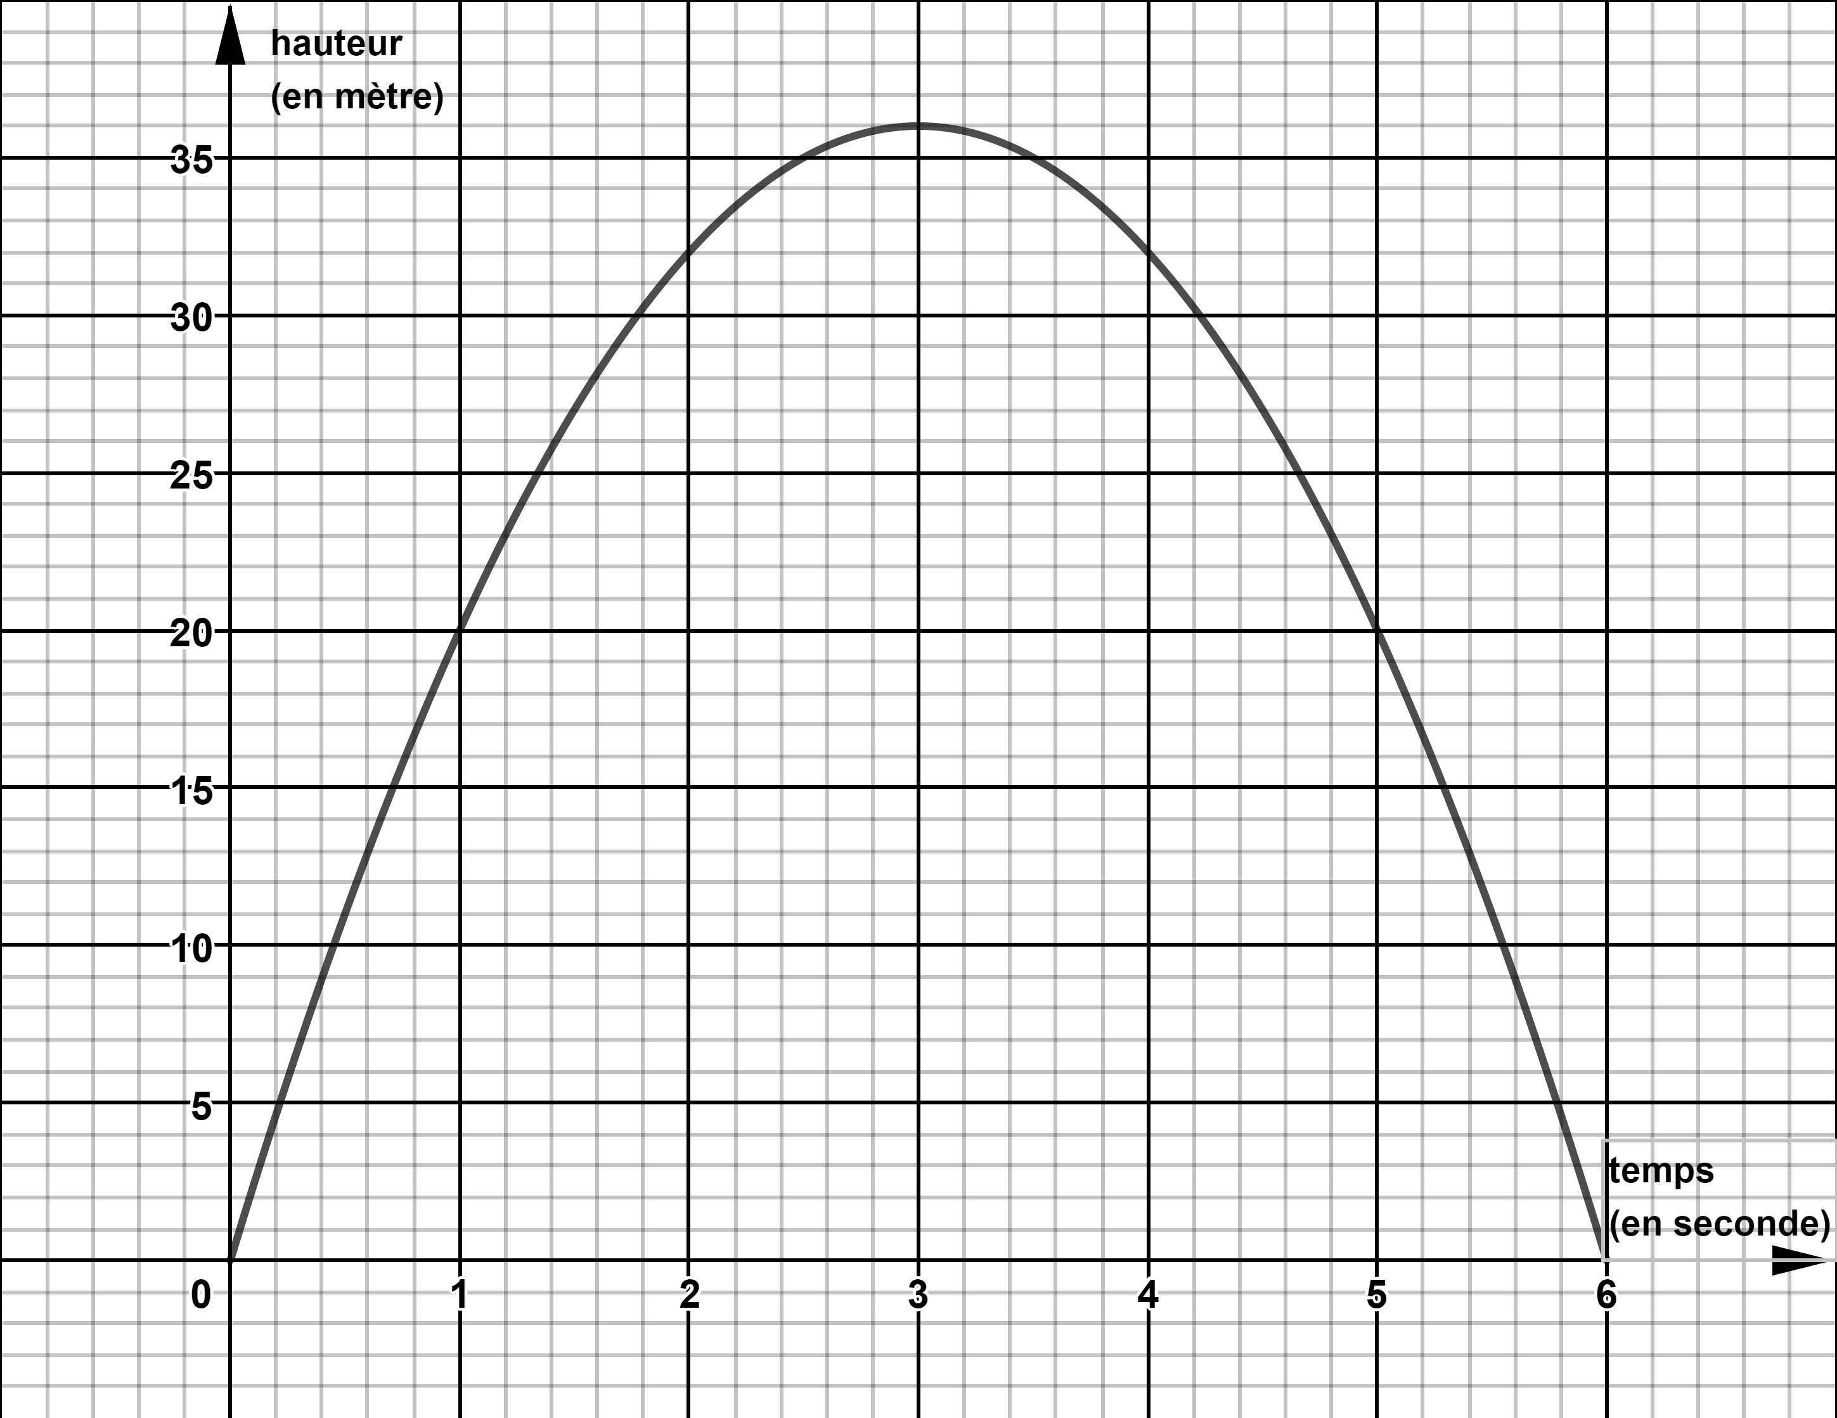  À l’aide de ce graphique, répondre aux questions suivantes :  - Au bout de combien de temps le projectile retombe-t-il au sol ?  - Quelle est la hauteur maximale atteinte par le projectile ?

Espace et géométrie
Utiliser les notions de géométrie plane pour démontrer | - L’élève connaît et utilise : les cas d’égalité des triangles, le théorème de Thalès dans la configuration des triangles emboîtés ; le théorème de Pythagore.  Exercice 1  Où placer le point $M$ pour que les triangles $ABC$ et $DEM$ soient égaux ?  En $F$ ? En $G$ ? En $H$ ? En $I$ ?  $$C$$  $$B$$  $$A$$  $$E$$  $$D$$  $$I$$  $$H$$  $$G$$  $$F$$  Exercice 2  $$S$$  $$T$$  $$V$$  $$U$$  $$C$$  Sur la figure ci-contre, les droites $(TV)$et $(UC)$sont parallèles et les droites $(TU)$et $(CV)$se coupent en $S$.  On donne $ST=2,5 cm$, $SU=7,5 cm$, $SV=1,4 cm$ et  $UC=5,1 cm$.  Calculer les longueurs $SC$ et $TV$.  Exercice 3  $$A$$  $$B$$  $$C$$  $11,5$ cm  $7,5$ cm  On considère le triangle $ABC$ ci-contre :  Calculer $AB$.  On donnera une valeur arrondie au mm.
Algorithmique et programmation
Écrire, mettre au point, exécuter un programme | - L’élève maitrise le niveau 1 des attendus du programme.  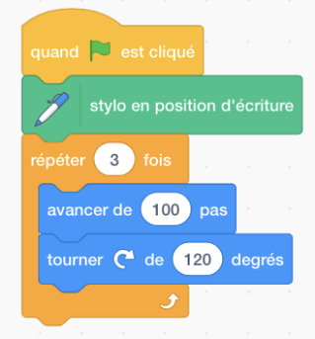  Exercice 1  Lequel de ces dessins est tracé par le script ci-contre ?  dessin 1 dessin 2 dessin 3  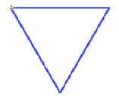  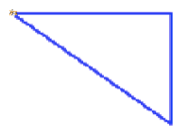  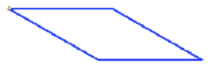  Exercice 2  Voici un programme réalisé avec le logiciel Scratch.  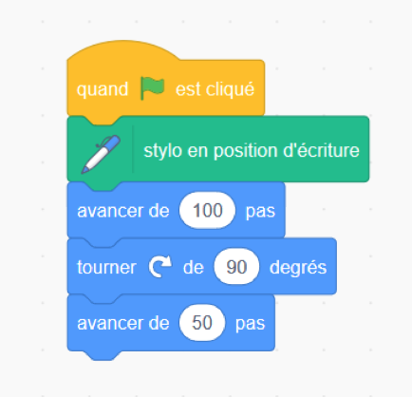  Parmi les figures suivantes, laquelle va être tracée à la fin de ce programme ?  